Mélanie RANVAL
Ophélie aux nymphéas
Dans le cadre d’un partenariat avec l’association STÉNOPÉ, la SEMERAP vous propose de découvrir la nouvelle exposition de
Mélanie RANVAL “Ophélie aux Nymphéas” .
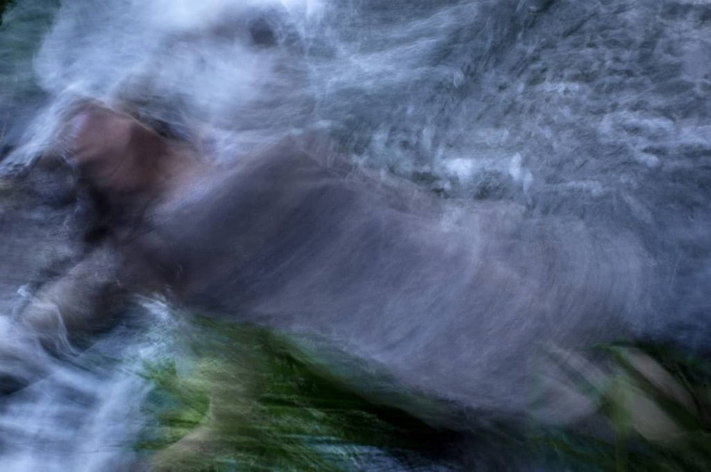
Jusqu’au 13 mars 2020 .
SEMERAP
Parc Européen d’Entreprises
2 Rue Richard Wagner
RIOM

